Übersicht | X-tanken | Menü | Programme | Glossar | Themen | FAQ | Update

X-tanken

Template-Archiv

Anleitung
Wählen Sie aus untenstehender Übersicht ein für Sie passendes Rechnungslayout aus. Die Vorschau der Beispielrechnung gibt Ihnen einen detaillierten Eindruck vom Erscheinungsbild der Rechnung. Mit der Beispieldatei mit Hilfslinien können Sie durch Übereinanderlegen die Maße der bedruckten Bereiche mit Ihrem Briefpapier abgleichen.
Haben Sie sich für ein Layout entschieden, gehen Sie wie folgt vor:
- Laden Sie das Template-Paket herunter
- Entpacken Sie das ZIP-File
- Starten Sie den Vorlagenmanager in X-tanken
- Mit der Taste [F2] registrieren Sie die Vorlage in Ihrem System
- Starten Sie die Versandprofile
- Legen Sie anschließend ein Versandprofil mit diesem Layout an
- Testen Sie das Versandprofil durch Klick auf „Vorschau anzeigen“
- Passt alles, so weisen Sie das Versandprofil den Kunden zu

Verfügbare Templates
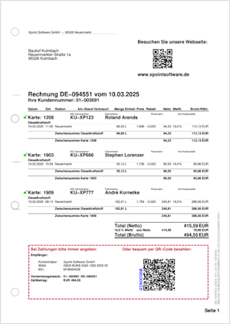  Layout 1  erstellt am 11.03.2025  Vorschau  Vorschau mit Hilfslinien  Template-Paket | 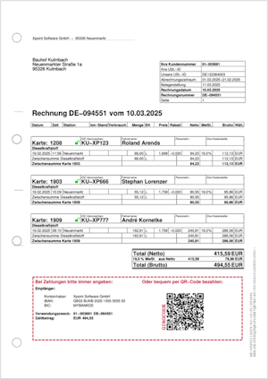  Layout 2  erstellt am 11.03.2025  Vorschau  Vorschau mit Hilfslinien  Template-Paket

Übersicht | X-tanken | Menü | Programme | Glossar | Themen | FAQ | Update

